# LỜI NÓI ĐẦU

Xã hội thế kỷ 21 chứng kiến sự phát triển vượt bậc của công nghệ và đánh dấu sự mở đầu của những thiết bị thông minh. Smart phone, Smart Tivi đều là những thiết bị ngày càng phổ biến, thông dụng trong đời sống hằng ngày của con người. Đúng như tên gọi, những thiết bị này không những có khả năng đáp ứng những yêu cầu cơ bản của con người, mà còn hơn thế, các thiết bị smart ra đời đã thay thế con người trong việc kiểm soát và điều khiển các chức năng khác 1 cách chuyên nghiệp, dễ dàng và hiệu quả.

Tiếp nối thành công của những thiết bị thông minh ấy, Hệ thống vườn thông minh hay ra đời như một sự khởi đầu táo bạo về tư duy làm chủ công nghệ ngay trong cuộc sống của con người.

Hệ thống vườn thông minh là kiểu được lắp đặt các thiết bị điện, điện tử có tác dụng tự động hóa hoàn toàn hoặc bán tự động, thay thế con người trong thực hiện một hoặc một số thao tác quản lý, điều khiển. Hệ thống điện tử này gián tiếp với chủ nhân thông qua bảng điện tử được đặt sẵn trong nhà, phần mềm điện thoại di động, máy tính bảng hoặc một giao diện web.

Lúc đầu, ý tưởng được thực hiện nhờ vào tia hồng ngoại để điều khiển từ xa, nhưng khoảng cách là hạn chế. Về sau, nhiều nghiên cứu nhằm cải thiện khoảng cách điều khiển mang lại nhiều thành công và có ý nghĩa thực tiễn như điều khiển thông qua đường dây điện thoại, tuy nhiên đây vẫn chưa phải biện pháp tối ưu. Khi công nghệ Wireless phát triển, người ta lại nghĩ đến điều khiển qua mạng không dây, điều khiển từ xa dùng máy tính ra đời. Không dừng lại ở đó, khi chiếc điện thoại trở thành vật dùng không thể thiếu với mỗi cá nhân, người ta lại nghĩ về một chiếc điện thoại tích hợp khả năng điều khiển từ xa. Đặc biệt, với sự phát triển chóng mặt của SmartPhone và công nghệ 4G hiện nay, việc tích hợp các chức năng này vào SmartPhone đang trở thành một giải pháp tối ưu và mang lại nhiều ưu điểm. Đi cùng xu hướng đó, bài viết này giới thiệu một giải phát điều khiển và giám sát hệ thống vườn một cách thông minh thông qua Internet và có thể sử dụng điện thoại để giám sát các thiết bị, báo cáo các trạng thái. Giải pháp này được đưa ra rất khả khi với cơ chế hoạt động chính xác và mang tính ổn định để tạo bước phát triển một thiết bị nhỏ gọn tham gia một mảng của nhà kính thông minh giá rẻ.

Đề tài là một sản phẩm có tính thực tế cao dựa trên nhu cầu công nghệ hiện nay, được nghiên cứu, chế tạo dựa trên những kiến thức chúng em đã học, kế thừa và phát huy những kết quả của các công trình nghiên cứu trước đây.

Em xin chân thành cảm ơn các thầy cô trong bộ môn Cơ Điện Tử đã tận tình chỉ bảo để nhóm em có thể hoàn thành đề tài nghiên cứu này. Bên cạnh đó, chúng em cũng xin được gửi lời cảm ơn với sự hướng dẫn, góp ý của giáo viên hướng dẫn ThS. Nhữ Quý Thơ.

Do thời gian và kiến thức còn nhiều hạn chế, đề tài của em sẽ không tránh khỏi những sai sót, em mong thầy cô góp ý, chỉnh sửa để có thể hoàn thiện hơn.

# TỔNG QUAN VỀ HỆ THỐNG

## Giới thiệu chung

Ngày nay, vườn thông minh đang dần trở nên phổ biến. Đặc biệt loại hình này xuất hiện nhiều ở những nơi mà người dân chủ yếu sống bằng nghề trồng trọt. Biến đổi khí hậu, thay đổi thời tiết thất thường,… luôn xảy ra. Áp dụng khoa học công nghệ hiện đại, nhà kính hiện đại không chỉ là nơi giúp cây trồng sinh trưởng tốt. Mà còn là hỗ trợ sức người rất nhiều trong các công việc khác nhau.

Hiện nay ngành nông nghiệp trồng nấm là một ngành công nghiệp mới đang phát triển mạnh mẽ tại Việt Nam, và để đạt được sản lượng và chất lượng nấm tốt, việc điều khiển, giám sát các yếu tố như nhiệt độ, độ ẩm, ánh sáng và CO2 rất quan trọng.

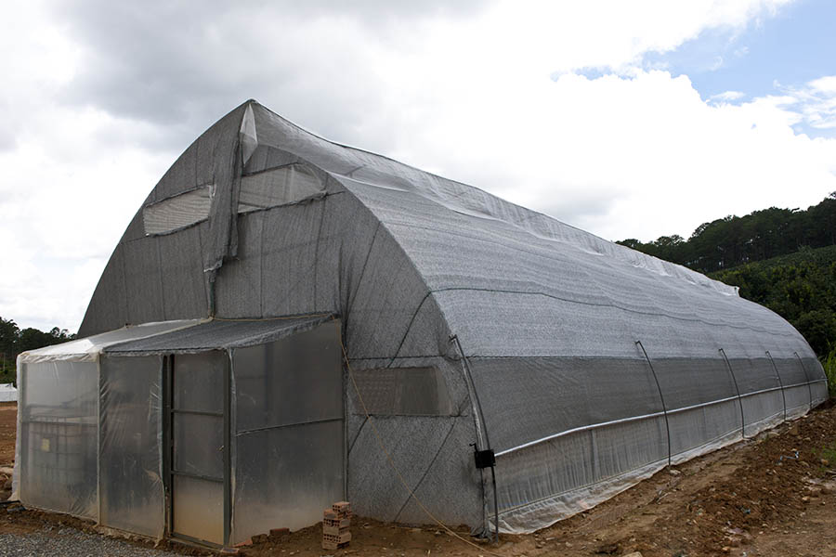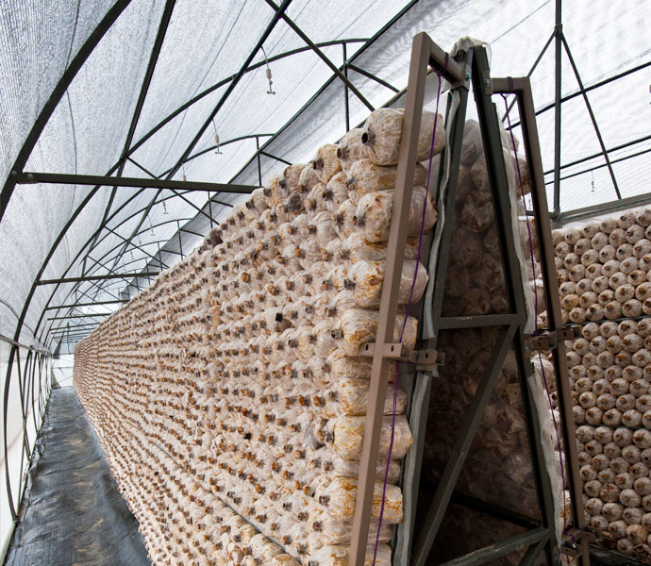

Hệ thống trồng nấm nhà kính là một phương pháp trồng nấm được thực hiện trong một môi trường khép kín. Nó cung cấp cho nấm một môi trường kiểm soát được, bảo vệ chúng khỏi các tác nhân bên ngoài như sương mù, mưa, bụi và sâu bệnh.

Hệ thống trồng nấm nhà kính có thể được xây dựng bằng nhiều vật liệu khác nhau như kính, nhựa hoặc vải. Kích thước và thiết kế của hệ thống có thể được tùy chỉnh để phù hợp với nhu cầu trồng nấm cụ thể.

Đề tài của nhóm: **“NGHIÊN CỨU, THIẾT KẾ HỆ THỐNG VƯỜN THÔNG MINH TRỒNG NẤM”.**

## Các vấn đề đặt ra

### Mục đích nghiên cứu

- Hệ thống phù hợp với nhu cầu của người tiêu dùng, của các doanh nghiệp.

- Hệ thống đảm bảo được độ chính xác.

- Giá thành của hệ thống phù hợp và kết cấu nhỏ gọn.

- Hoạt động ổn định trong điều kiện môi trường.

### Nhiệm vụ nghiên cứu

- Tìm hiểu về các công nghệ đo nhiệt độ, độ ẩm, ánh sáng, nồng độ CO2. Phân tích và lựa chọn cảm biến phù hợp.

- Tìm hiểu về hệ thống tưới cây, quạt gió, đèn sưởi tự động.

- Thiết kế, thi công hệ thống nhà kính thông minh.

- Kiểm tra và đánh giá tính ứng dụng của đề tài.

## Phương pháp nghiên cứ

- Phương pháp nghiên cứu lý thuyết:

Tính toán và mô phỏng hệ thống đo nhiệt độ và độ ẩm sử dụng cảm biến phù hợp bằng phần mềm. Khảo sát yêu cầu xem hệ thống có hoạt động đúng hay không. Phương pháp nghiên cứu thực nghiệm: Từ nghiên cứu lý thuyết, bắt đầu thiết kế một hệ thống đo nhiệt độ và độ ẩm đơn giản rồi tiến hành kiểm tra trong điều kiện thực tế với các yếu tố bên ngoài thay đổi, các tình huống có thể xảy ra, sau đó đánh giá mức độ đáp ứng của hệ thống từ đó có những cải tiến phù hợp nhằm tạo ra một hệ thống tối ưu, chính xác và hiệu quả.

- Phương pháp nghiên cứu kế thừa:

Dựa vào các mô hình thiết kế thực tế đã được chế tạo hiện nay và nghiên cứu tài liệu kết hợp tìm kiếm thông tin…giúp nắm vững kiến thức cũng như tăng cường khả năng vận dụng trong thực tế.

## Giới hạn, phạm vi đề tài

### Độ ẩm đất

#### Công nghệ đo độ ẩm đất

Các công nghệ thường được sử dụng để đo gián tiếp hàm lượng nước thể tích (độ ẩm đất) bao gồm:

- Phản xạ miền tần số (FDR) : Hằng số điện môi của một phần tử âm lượng nhất định xung quanh cảm biến thu được bằng cách đo tần số hoạt động của mạch dao động.

- Truyền miền thời gian (TDT) và Phản xạ miền thời gian (TDR) : Hằng số điện môi của một phần tử âm lượng nhất định xung quanh cảm biến có được bằng cách đo tốc độ lan truyền dọc theo đường truyền bị chôn vùi; (xem thêm: cảm biến độ ẩm TDR ).

- Đồng hồ đo độ ẩm neutron : Tính chất điều tiết của nước đối với neutron được sử dụng để ước tính độ ẩm của đất giữa đầu dò nguồn và đầu dò.

- Điện trở suất của đất : Đo độ mạnh của đất chống lại dòng điện giữa hai điện cực có thể được sử dụng để xác định độ ẩm của đất.

- Tế bào Galvanic : Lượng nước có thể được xác định dựa trên điện áp mà đất tạo ra vì nước đóng vai trò là chất điện phân và tạo ra điện. Công nghệ đằng sau khái niệm này là tế bào mạ điện.

#### Cảm biến đo độ ẩm đất

Trên thị trường hiện nay có rất nhiều loại cảm biến đo độ ẩm. Tùy vào nhu cầu về tính chính xác, giá thàng, mục đích sử dụng, môi trường xung quanh mà có những loại cảm biến đặc thù. Có 3 loại cảm biến độ ẩm chính, được sử dụng rộng rãi đó là: cảm biếm độ ẩm điện dung, cảm biến độ ẩm dẫn nhiệt và cảm biến độ ẩm điện trở.

**\* Cảm biến độ ẩm điện dung:**

- Cấu tạo và nguyên lý:

+ Hằng số điện môi thay đổi tỷ lệ thuận với độ ẩm tương đối trong môi trường.

+ Điện dung thay đổi từ 0,2-0,5pF cho mỗi 1% RH thay đổi.

+ Hiệu ứng nhiệt không đáng kể.

- Ưu điểm:

+ Điện áp gần tuyến tính, phạm vi đo độ RH dung sai ngưng tụ nước rộng.

+ Tính thay lấp dẫn dùng điều hướng tinh laser, tính ổn định thời gian dài sử dụng.

- Nhược điểm:

+ Khoảng cách từ phần tử cảm biến tới mạch chuẩn hóa tín hiệu bị giới hạn.

**\* Cảm biến độ ẩm dẫn nhiệt:**

- Cấu tạo và nguyên lý:

+ Đo độ ẩm tuyệt đối.

+ Gồm 1 điện trở đặt trong Nito khô và 1 điện trở đặt trong môi trường, sai lệch nhiệt độ tỷ lệ với độ ẩm.

- Ưu điểm:

+ Không cần chuẩn hiệu chỉnh, có tính thay lấp dẫn cao.

+ Giá thành thấp, kích thước nhỏ.

+ Có tính ổn định lâu bền.

+ Có khả sử dụng vị trí lắp đặt xa.

**- Nhược điểm:**

+ Việc phản ứng với hóa chất bám bẩn gây nên hỏng hóc vĩnh viễn.

+ Trị số đo bị suy dời sử dụng lớp phủ hòa tan nước.

**\* Cảm biến độ ẩm điện trở:**

- Cấu tạo và nguyên lý:

+ Đo sự thay đổi trở kháng.

+ Chủ yếu dùng Polymer dẫn điện, muối.

+ Vỏ ceramic để tránh hiện tượng ngưng tụ.

+ Quan hệ với độ ẩm theo hàm mũ nghịch đảo

- Ưu điểm:

+ Bền.

+ Hoạt động tốt môi trường ăn mòn nhiệt độ cao tới 5750F.

+ Có độ phân giải tốt cảm biến kiểu điện dung điện trở.

- Nhược điểm:

+ Đáp ứng với chất khí có tính chất nhiệt khác với nito lỏng, điều ảnh hưởng tới phép đo.

#### Lựa chọn cảm biến

Về khả năng phân tích và đánh giá thông qua nguyên lý, ưu và nhược điểm của từng loại cảm biến, nhóm thực hiện đã lựa chọn sử dụng loại cảm biến điện dung để thực hiện đề tài vì loại cảm biến này đáp ứng đầy đủ nhất những yêu cầu mà nhóm đang thực hiện.

### Nhiệt độ không khí

#### Công nghệ đo độ ẩm không khí

Công nghệ đo nhiệt độ không khí có rất nhiều phương pháp và thiết bị khác nhau. Dưới đây là một số công nghệ phổ biến để đo nhiệt độ không khí:

**\* Đồng hồ nhiệt kế:**

- Cấu tạo và nguyên lý:

+ Được cấu tạo từ một cây kim và hồ dẫn nhiệt với chất lỏng như cồn hoặc thủy ngân.

+ Khi nhiệt độ tăng lên, chất lỏng trong hồ dẫn nhiệt sẽ giãn ra và làm cho kim quay lên theo độ cao trên thước đo.

- Ưu điểm của đồng hồ nhiệt kế:

+ Độ chính xác cao: Đồng hồ nhiệt kế có thể đo được nhiệt độ với độ chính xác cao, giúp cho việc đo đạc chính xác hơn so với phương pháp khác.

+ Dễ sử dụng: Đồng hồ nhiệt kế rất dễ sử dụng và đọc kết quả, chỉ cần đặt đầu đo lên bề mặt cần đo là có thể đọc được kết quả.

+ Không gian đo rộng: Đồng hồ nhiệt kế có thể đo được nhiệt độ trong không gian rộng, do đó nó thường được sử dụng để đo nhiệt độ trong các phòng máy, kho bãi, nhà xưởng,...

+ Tốc độ đo nhanh: Việc đo nhiệt độ bằng đồng hồ nhiệt kế thường rất nhanh, không tốn nhiều thời gian.

- Nhược điểm của đồng hồ nhiệt kế:

+ Giá thành đắt: Một số loại đồng hồ nhiệt kế có giá thành rất cao, nhất là các loại đồng hồ nhiệt kế chuyên dụng.

+ Không thể đo được nhiệt độ sâu bên trong: Đồng hồ nhiệt kế chỉ có thể đo được nhiệt độ bề mặt, không thể đo được nhiệt độ bên trong vật liệu hay chất lỏng.

+ Cần phải thay pin: Một số loại đồng hồ nhiệt kế cần sử dụng pin để hoạt động, do đó cần thường xuyên kiểm tra và thay pin để đảm bảo hoạt động tốt.

+ Bị ảnh hưởng bởi môi trường xung quanh: Sự thay đổi môi trường xung quanh như độ ẩm, ánh sáng,... có thể ảnh hưởng đến kết quả đo của đồng hồ nhiệt kế.

**\* Cảm biến nhiệt điện:**

- Cấu tạo và nguyên lý:

Hoạt động bằng cách sử dụng hai loại kim loại khác nhau được nối tiếp với nhau. Khi nhiệt độ thay đổi, sự khác biệt giữa hai kim loại này sẽ gây ra một dòng điện, cho phép đo nhiệt độ.

- Ưu điểm của cảm biến nhiệt điện:

+ Độ chính xác cao: Cảm biến nhiệt điện có độ chính xác cao trong việc đo nhiệt độ, có thể đo được nhiệt độ với độ chính xác từ 0,5 đến 1 độ C.

+ Đo được nhiệt độ sâu bên trong: Khác với đồng hồ nhiệt kế, cảm biến nhiệt điện có thể đo được nhiệt độ bên trong vật liệu hay chất lỏng mà không cần phải tiếp xúc trực tiếp với bề mặt.

+ Ổn định và bền vững: Cảm biến nhiệt điện có khả năng ổn định với thời gian, độ bền của chúng cũng rất tốt, giúp cho việc sử dụng lâu dài và ít hư hỏng.

+ Không bị ảnh hưởng bởi môi trường xung quanh: Cảm biến nhiệt điện không bị ảnh hưởng bởi môi trường xung quanh như độ ẩm, ánh sáng,... do đó

đảm bảo tính chính xác của kết quả đo.

- Nhược điểm của cảm biến nhiệt điện:

+ Giá thành đắt: Cảm biến nhiệt điện có giá thành khá cao, đặc biệt là những loại cảm biến nhiệt điện chuyên dụng.

+ Độ phức tạp trong sử dụng: Cảm biến nhiệt điện có thể phức tạp trong việc cài đặt và sử dụng đối với người không có kinh nghiệm.

+ Thời gian ổn định: Cảm biến nhiệt điện cần một khoảng thời gian để ổn định trước khi có thể đưa ra kết quả đo chính xác.

- Yêu cầu nguồn cấp đặc biệt: Để hoạt động, cảm biến nhiệt điện cần nguồn cấp đặc biệt, do đó việc lắp đặt và sử dụng cần được chú ý để tránh rủi ro.

**\* Cảm biến nhiệt bán dẫn**

- Cấu tạo và nguyên lý:

Cảm biến nhiệt bán dẫn là một loại cảm biến đo nhiệt độ sử dụng các vật liệu bán dẫn như silic và germani. Khi nhiệt độ thay đổi, điện trở của chất bán dẫn cũng thay đổi, cho phép đo nhiệt độ.

- Ưu điểm của cảm biến nhiệt bán dẫn:

+ Vì được chế tạo từ các thành phần bán dẫn nên cảm biến nhiệt bán dẫn kém bền, không chịu nhiệt độ cao

+ Hết sức quan tâm đến tầm đo của loại cảm biến này để đạt được sự chính xác

- Nhược điểm của cảm biến nhiệt bán dẫn:

+ Nếu vượt ngưỡng bảo vệ có thể làm hỏng cảm biến.

+ Cảm biến bán dẫn mỗi loại chỉ tuyến tính trong một giới hạn nào đó, ngoài dải này cảm biến sẽ mất tác dụng.

+ Loại cảm biến này kém chịu đựng trong môi trường khắc nghiệt: Ẩm cao, hóa chất có tính ăn mòn, rung sốc va chạm mạnh.

#### Lựa chọn cảm biến

Về khả năng phân tích và đánh giá thông qua nguyên lý, ưu và nhược điểm của từng loại cảm biến, nhóm thực hiện đã lựa chọn sử dụng loại cảm biến điện trở để thực hiện đề tài vì loại cảm biến này đáp ứng đầy đủ nhất những yêu cầu mà nhóm đang thực hiện.

## Ý nghĩa của đề tài

### Đối với đời sống con người

Mô hình nhà kính là một tác nhân gây ra hiệu ứng nhà kính, làm tăng nồng độ khí thải như CO2 trong khí quyển, góp phần vào việc gây ra biến đổi khí hậu toàn cầu. Hiệu ứng nhà kính gây ra nhiều tác động tiêu cực đến con người, bao gồm tăng nhiệt độ toàn cầu, thay đổi môi trường sống, làm suy giảm sản xuất nông nghiệp, gây biến đổi thời tiết khắp thế giới và tăng nguy cơ thiên tai.

Do đó, để giảm thiểu tác động này, chúng ta cần phải thực hiện các biện pháp hạn chế khí thải, giảm thiểu sử dụng nguồn năng lượng phi đốt và phát triển các nguồn năng lượng sạch. Việc thực hiện các hành động này sẽ giúp giảm tác động của hiệu ứng nhà kính đối với con người và bảo vệ môi trường sống cho thế hệ tương lai.

### Ý nghĩa trong nông nghiệp

Lợi ích của việc làm nhà kính trồng cây trong nông nghiệp Việc trồng cây nông nghiệp trong nhà kính sẽ tạo ra một môi trường sống thuận lợi cho cây trồng, mang lại nhiều lợi ích không chỉ cho người trồng mà còn cả người tiêu dùng, những người trực tiếp sử dụng các sản phẩm nông nghiệp trồng trong nhà kính.

Cây trồng được bảo vệ, chăm sóc tốt Nhà kính có khả năng lấy sáng tốt, đảm bảo cung cấp đủ ánh sáng để cây trồng sinh trường và phát triển bình thường. Bề mặt vật liệu nhà kính được phủ lớp UV giúp chống các tia cực tím gây hại cho cây trồng và làm tăng thời gian sử dụng của vật liệu lợp nhà kính. Nhiệt độ bên trong nhà kính luôn ở mức ổn định, mát hơn vào mùa nóng và ấm áp hơn vào mùa lạnh nhờ vào các loại vật liệu làm nhà kính đều có có khả năng cách nhiệt tốt.

Tránh được nhiều tác nhân gây hại nhà kính sẽ giúp cây trồng tránh được nhiều nguy cơ gây hại đến từ nhiều tác nhân khác nhau như các tác động từ các kiểu thời tiết xấu như mưa gió, bão hay thậm chí cả mưa đá có thể khiến cây trồng bị hư hại nặng nề. Các loại côn trùng, động vật phá hoại cũng sẽ khó tiếp cận để phá hoại cây trồng. Ngoài ra, với không gian cách ly với bên ngoài nên cây trồng sẽ hạn chế bị nhiễm các loại mầm bệnh, nấm bệnh đến từ các nguồn gốc khác nhau trong không khí.

Tạo ra các sản phẩm sạch, an toàn cây trồng bên trong nhà kính được bảo vệ tốt nên hầu như không phải sử dụng các loại thuốc trừ sâu. Do đó, các sản phẩm nông sản thu hoạch sẽ được đảm bảo độ sạch sẽ, an toàn cao, mang lại giá trị kinh tế lớn hơn so với các loại cây trồng theo kiểu truyền thống. việc sử dụng các loại nông sản sạch cũng đang là xu hướng phát triển khi nhu cầu của người dân ngày càng được cải thiện.

Mang lại sản lượng và chất lượng tốt với môi trường sống tốt nên cây trồng trong nhà kính sẽ màng lại năng suất, chất lượng cao. Các loại rau màu trồng trong nhà kính sẽ năng suất cao, màu rau xanh và chất lượng đồng đều, không bị héo hay dập úa.

### Ý nghĩa của đề tài đối với nhóm nghiên cứu

- Hiểu về cấu trúc, tính năng và cách sử dụng vi điều khiển ESP8266 để thiết kế các ứng dụng IoT.

- Kiến thức về mạng không dây và giao thức WIFI: hiểu về cách kết nối ESP8266 với Internet thông qua mạng không dây và giao thức WIFI.

- Kiến thức về các thiết bị điều khiển từ xa: học cách thiết kế các thiết bị điều khiển từ xa như điều khiển độ ẩm đất, độ thịnh hành và đèn trong nhà kính thông qua kết nối WIFI.

- Kiến thức về việc lưu trữ dữ liệu: lưu trữ dữ liệu, gửi và nhận dữ liệu từ Web server.

- Kiến thức về các công cụ lập trình: chúng em đã học học cách sử dụng các công cụ lập trình như Arduino IDE và các thư viện khác để phát triển và kiểm tra hệ thống trong quá trình phát triển sản phẩm

# CƠ SỞ LÝ THUYẾT

## Các phần tử sử dụng trong đề tài

### Tìm hiểu về Arduino Uno R3

#### Giới thiệu

Arduino Uno R3 (Dip) có 14 chân digital dùng để đọc hoặc xuất tín hiệu. Chúng chỉ có 2 mức điện áp là 0V và 5V với dòng vào/ra tối đa trên mỗi chân là 40mA. Ở mỗi chân đều có các điện trở pull-up từ được cài đặt ngay trong vi điều khiển ATmega328 (mặc định thì các điện trở này không được kết nối).

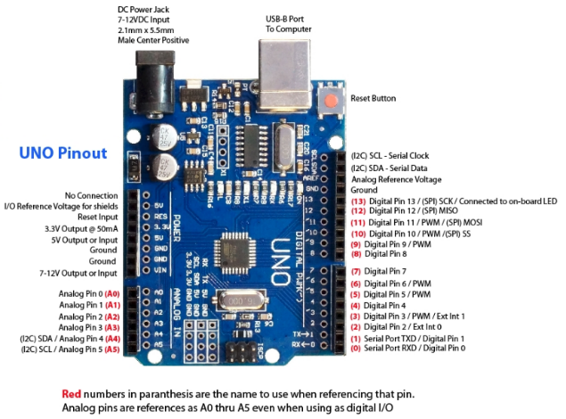

Arduino Uno R3 là một bảng mạch vi điều khiển nguồn mở dựa trên vi điều khiển Microchip ATmega328 được phát triển bởi Arduino.cc. Bảng mạch được trang bị các bộ chân đầu vào/ đầu ra Digital và Analog có thể giao tiếp với các bảng mạch mở rộng khác nhau.

#### Tính năng của Adruino UNO R3

- 2 chân Serial: 0 (RX) và 1 (TX): dùng để gửi (transmit – TX) và nhận (receive – RX) dữ liệu TTL Serial. Arduino Uno có thể giao tiếp với thiết bị khác thông qua 2 chân này. Kết nối bluetooth thường thấy nói nôm na chính là kết nối Serial không dây. Nếu không cần giao tiếp Serial, bạn không nên sử dụng 2 chân này nếu không cần thiết

- Chân PWM (~): 3, 5, 6, 9, 10, và 11: cho phép bạn xuất ra xung PWM với độ phân giải 8bit (giá trị từ 0 → 28-1 tương ứng với 0V → 5V) bằng hàm analogWrite(). Nói một cách đơn giản, bạn có thể điều chỉnh được điện áp ra ở chân này từ mức 0V đến 5V thay vì chỉ cố định ở mức 0V và 5V như những chân khác.

**\* Các tính năng khác**

- Chân giao tiếp SPI: 10 (SS), 11 (MOSI), 12 (MISO), 13 (SCK). Ngoài các chức năng thông thường, 4 chân này còn dùng để truyền phát dữ liệu bằng giao thức SPI với các thiết bị khác.

- LED 13: trên Arduino UNO có 1 đèn led màu cam (kí hiệu chữ L). Khi bấm nút Reset, bạn sẽ thấy đèn này nhấp nháy để báo hiệu. Nó được nối với chân số 13. Khi chân này được người dùng sử dụng, LED sẽ sáng.

- Arduino Uno R3 có 6 chân analog (A0 → A5) cung cấp độ phân giải tín hiệu 10bit (0 → 210-1) để đọc giá trị điện áp trong khoảng 0V → 5V.

Với chân AREF trên board, có thể để đưa vào điện áp tham chiếu khi sử dụng các chân analog, có thể dùng các chân analog để đo điện áp trong khoảng từ 0V → 2.5V với độ phân giải vẫn là 10bit.

- Đặc biệt, Arduino UNO có 2 chân A4 (SDA) và A5 (SCL) hỗ trợ giao tiếp I2C/TWI với các thiết bị khác.

#### Thông số kĩ thuật của Arduino UNO R3

- Vi xử lý: Atmega328

- Điện áp hoạt động: 5V

- Điện áp đầu vào: 7-12V

- Điện áp đầu vào (Giới hạn): 6-20V

- Chân vào/ra (I/O) số: 14

- Chân vào tương tự: 6

- Dòng điện trong mỗi chân I/O: 40mA

- Dòng điện chân nguồn 3.3V: 50mA

- Bộ nhớ trong: 32 KB (Atmega328)

- SRAM: 2 KB (Atmega328)

- EEPROM: 1KB (Atmega328)

- Xung nhịp: 1 6Mhz

#### Power

- LED: Có 1 LED được tích hợp trên bảng mạch và được nối vào chân D13. Khi chân có giá trị mức cao (HIGH) thì LED sẽ sáng và LED tắt khi ở mức thấp (LOW).

- VIN: Chân này dùng để cấp nguồn ngoài (điện áp cấp từ 7-12VDC).

- 5V: Điện áp ra 5V (dòng điện trên mỗi chân này tối đa là 500mA).

- 3V3: Điện áp ra 3.3V (dòng điện trên mỗi chân này tối đa là 50mA).

- GND: Là chân mang điện cực âm trên board.

- IOREF: Điệp áp hoạt động của vi điều khiển trên Arduino UNO và có thể đọc điện áp trên chân IOREF. Chân IOREF không dùng để làm chân cấp nguồn.

#### Bộ nhớ

Vi điều khiển ATmega328:

- 32 KB bộ nhớ Plash: trong đó bootloader chiếm 0.5KB.

- 2 KB cho SRAM: (Static Random Access Menory): giá trị các biến khai báo sẽ được lưu ở đây. Khai báo càng nhiều biến thì càng tốn nhiều bộ nhớ RAM. Khi mất nguồn dữ liệu trên SRAM sẽ bị mất.

- 1 KB cho EEPROM: (Electrically Eraseble Programmable Read Only Memory): Là nơi có thể đọc và ghi dữ liệu vào đây và không bị mất dữ liệu khi mất nguồn.

#### Các chân đầu vào và đầu ra

Trên Board Arduino Uno có 14 chân Digital được sử dụng để làm chân đầu vào và đầu ra và chúng sử dụng các hàm pinMode(), digitalWrite(), digitalRead(). Giá trị điện áp trên mỗi chân là 5V, dòng trên mỗi chân là 20mA và bên trong có điện trở kéo lên là 20-50 ohm. Dòng tối đa trên mỗi chân I/O không vượt quá 40mA để tránh trường hợp gây hỏng board mạch.

Ngoài ra, một số chân Digital có chức năng đặt biệt:

- Serial: 0 (RX) và 1 (TX): Được sử dụng để nhận dữ liệu (RX) và truyền dữ liệu (TX) TTL.

- Ngắt ngoài: Chân 2 và 3.

- PWM: 3, 5, 6, 9 và 11 Cung cấp đầu ra xung PWM với độ phân giải 8 bit bằng hàm analogWrite ().

- SPI: 10 (SS), 11 (MOSI), 12 (MISO), 13 (SCK). Các chân này hỗ trợ giao tiếp SPI bằng thư viện SPI.

- LED: Có 1 LED được tích hợp trên bảng mạch và được nối vào chân D13. Khi chân có giá trị mức cao (HIGH) thì LED sẽ sáng và LED tắt khi ở mức thấp (LOW).

- TWI/I2C: A4 (SDA) và A5 (SCL) hỗ trợ giao tiếp I2C/TWI với các thiết bị khác.

### Module ESP8266

#### Giới thiệu

ESP8266 là một module Wi-Fi được phát triển bởi công ty Espressif Systems. Module này được sử dụng rộng rãi trong các ứng dụng IoT và các dự án điện tử nhờ tính năng Wi-Fi tích hợp sẵn và khả năng kết nối với các thiết bị khác thông qua giao thức truyền thông như UART, SPI và I2C.

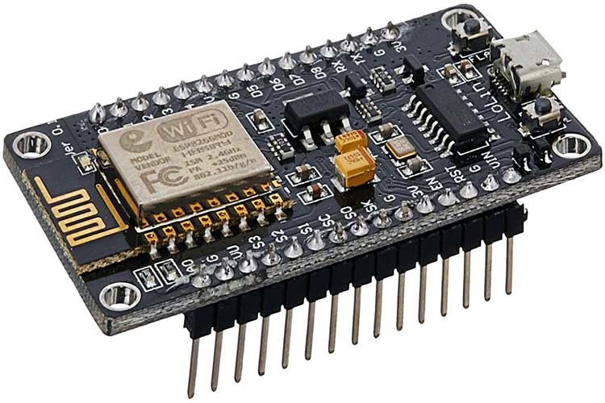

#### Thông số kỹ thuật của ESP8266 bao gồm:

- Chip : ESP8266EX

- WiFi: 2.4 GHz hỗ trợ chuẩn 802.11 b/g/n

- Điện áp hoạt động: 3.3V

- Điện áp vào: 5V thông qua cổng USB

- Số chân I/O: 11

- Số chân ADC: 1(điện áp vào tối đa 3.3V)

- Bộ nhớ Flash: 4MB

- Giao tiếp: Cable Micro USB

- Hỗ trợ bảo mật: WPA/WPA2

- Tích hợp giao thức: TCP/IP

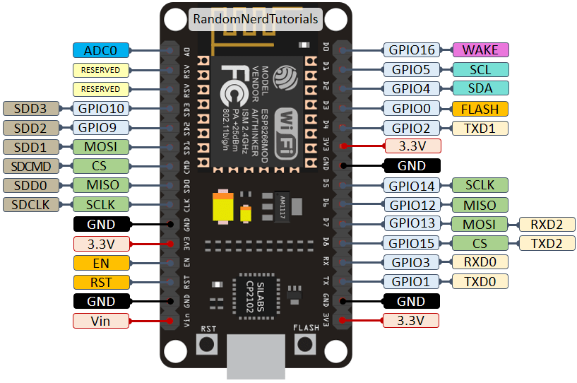

#### Tính năng

- Wi-Fi tích hợp sẵn, cho phép kết nối với mạng Wi-Fi và truyền dữ liệu qua mạng.

- Hỗ trợ các giao thức truyền thông như UART, SPI và I2C, cho phép kết nối với các thiết bị khác.

- Có thể được lập trình bằng nhiều ngôn ngữ khác nhau như C, C++, Python, Lua, vv.

- Có thể được sử dụng để điều khiển các thiết bị

- Có thể được sử dụng để thu thập dữ liệu từ các cảm biến và gửi dữ liệu đến máy chủ hoặc lưu trữ trên bộ nhớ ngoài.

- Có thể được sử dụng để tạo các ứng dụng IoT.

### Cảm biến độ ẩm đất

#### Giới thiệu

- Cảm biến đo độ ẩm đất thường được sử dụng trong các mô hình tưới nước tự động, vườn thông minh,…, cảm biến giúp xác định độ ẩm của đất qua đầu dò và trả về giá trị Analog, Digital qua 2 chân tương ứng để giao tiếp với Vi điều khiển để thực hiện vô số các ứng dụng khác nhau.

- Trạng thái đầu ra mức thấp (0V), khi đất thiếu nước đầu ra sẽ là mức cao (5V),

- Độ nhạy của cảm biến độ ẩm đất có thể tùy chỉnh được (bằng cách điều chỉnh chiết áp màu xanh trên board mạch). Phần đầu DO được cắm vào đất để phát hiện độ ẩm của đất, khi độ ầm của đất đạt ngưỡng thiết lập, đầu ra DO sẽ chuyển trạng thái từ mức thấp lên mức cao.

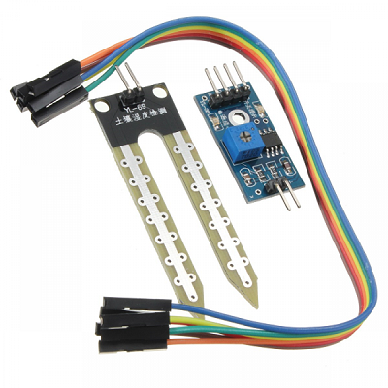

#### Thông số kĩ thuật

- Điện áp hoạt động: 3.3V-5V

- Kích thước PCB: 3cm * 1.6cm

- IC so sánh : LM393

- VCC: 3.3V-5V

- GND: 0V

- D0: Đầu ra tín hiệu số (0 và 1)

- A0: Đầu ra Analog (Tín hiệu tương tự)

#### Nguyên lý hoạt động

Sự chênh lệch điện áp giữa 2 đầu dò của cảm biến độ ẩm phụ thuộc vào độ ẩm của môi trường xung quanh. Khi độ ẩm tăng, điện trở của vật liệu dẫn điện trong cảm biến cũng tăng, dẫn đến sự giảm điện áp giữa 2 đầu dò của cảm biến. Ngược lại, khi độ ẩm giảm, điện trở của vật liệu dẫn điện trong cảm biến cũng giảm, dẫn đến sự tăng điện áp giữa 2 đầu dò của cảm biến. IC đo, xử lý các giá trị điện trở đã thay đổi này và chuyển chúng thành dạng kỹ thuật số và đưa ra tín hiệu đầu ra để báo hiệu cho hệ thống điều khiển.

#### Tổng quan IC LM393

IC LM393 là một bộ so sánh đôi (dual comparator) được sử dụng trong các ứng dụng điện tử để so sánh hai tín hiệu điện và đưa ra tín hiệu đầu ra tương ứng. IC LM393 được thiết kế để hoạt động với nguồn cung cấp điện từ 2V đến 36V và có thể chịu được dòng điện tối đa lên đến 50mA.

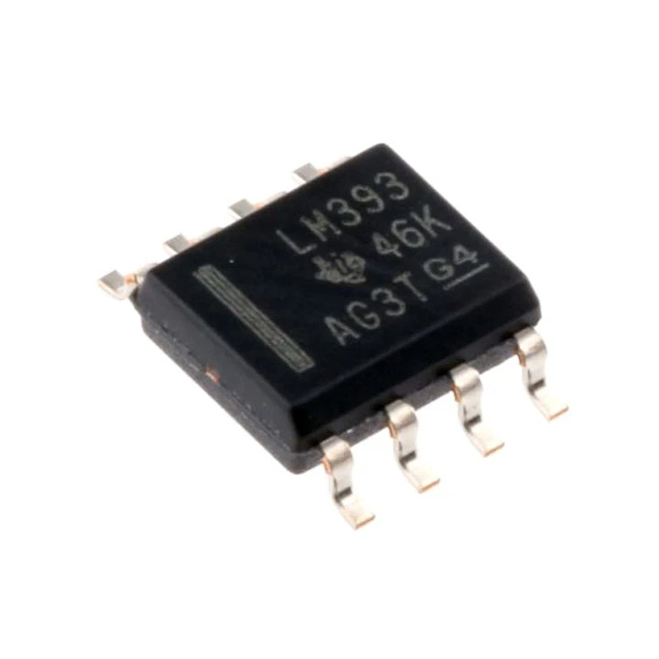

Nguyên lý hoạt động của IC LM393 là dựa trên so sánh hai tín hiệu điện và đưa ra tín hiệu đầu ra tương ứng. IC LM393 có hai đầu vào (IN- và IN+) và một đầu ra (OUT). Khi tín hiệu điện vào IN+ cao hơn tín hiệu điện vào IN-, đầu ra OUT sẽ cho ra tín hiệu cao (logic 1). Ngược lại, khi tín hiệu điện vào IN- cao hơn tín hiệu điện vào IN+, đầu ra OUT sẽ cho ra tín hiệu thấp (logic 0).

### Cảm biến nhiệt độ không khí DHT11

#### Giới thiệu

DHT11 là một cảm biến kỹ thuật số giá rẻ để cảm nhận nhiệt độ và độ ẩm. Cảm biến này có thể dễ dàng giao tiếp với bất kỳ bộ vi điều khiển vi nào như Arduino, Raspberry Pi, ... để đo nhiệt độ ngay lập tức.

DHT11 là một cảm biến đo nhiệt độ tương đối. Để đo nhiệt độ không khí xung quanh, cảm biến này sử dụng một điện trở nhiệt.

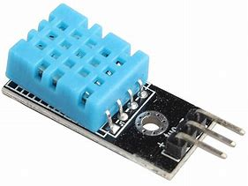

#### Thông số kỹ thuật DHT11

- Điện áp hoạt động: 3V - 5V DC

- Dòng điện tiêu thụ: 2.5mA

- Phạm vi cảm biến độ ẩm: 20% - 90% RH, sai số ±5%RH

- Phạm vi cảm biến nhiệt độ: 0°C ~ 50°C, sai số ±2°C

- Tần số lấy mẫu tối đa: 1Hz (1 giây 1 lần)

- Kích thước: 23 * 12 * 5 mm

#### Nguyên lý hoạt động

Cảm biến hoạt động dựa trên hệ số nhiệt âm: Khi nhiệt độ càng tăng thì điện trở càng giảm và ngược lại. Từ đó sinh ra sự thay đổi về điện áp, IC đo, xử lý các giá trị điện trở đã thay đổi này và chuyển chúng thành dạng kỹ thuật số và đưa tín hiệu đầu ra cho bộ điều khiển.

### LCD 1602

#### Giới thiệu

Màn hình tinh thể lỏng (Liquid Crystal Display, LCD) là lọa thiết bị hiển thị cấu tạo bởi các tế bào (các điểm ảnh) chứa tinh thể lỏng có khả năng thay đổi tính phân cực của ánh sáng và do đó thay đổi cường độ ánh sáng truyền qua khi kết hợp với các kính lọc phân cực. Chúng có ưu điểm là phẳng, cho hình ảnh sáng, chân thật và tiết kiệm điện.

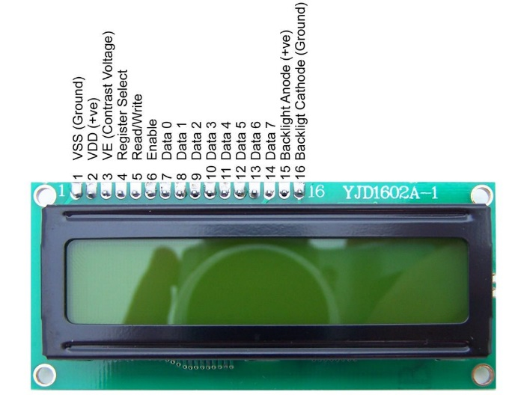

#### Thông số kỹ thuật

- Điện áp hoạt động là 5 V.

- Kích thước: 80 x 36 x 12.5 mm

- Chữ đen, nền xanh lá

- Khoảng cách giữa hai chân kết nối là 0.1 inch tiện dụng khi kết nối với Breadboard.

- Tên các chân được ghi ở mặt sau của màn hình LCD hổ trợ việc kết nối, đi dây điện.

- Có đèn led nền, có thể dùng biến trở hoặc PWM điều chình độ sáng để sử dụng ít điện năng hơn. Có thể được điều khiển với 6 dây tín hiệu.

#### Sơ đồ chân LCD1602

|  |  |  |
| --- | --- | --- |
| **Chân** | **Kí hiệu** | **Ý nghĩa** |
| 1 | VSS | Chân nối đất cho LCD, khi thiết kế mạch ta nối chân này với GND của mạch điều khiển. |
| 2 | VDD | Chân cấp nguồn cho LCD, được nối với VCC = 5V của mạch điều khiển. |
| 3 | VEE | Điều chỉnh độ tương phản của LCD |
| 4 | RS | Chân chọn thanh ghi. Nối với chân RS với logic “0” (GND) hoặc logic “1” (VCC) để chọn thanh ghi.  + Logic “0”: Bus DBO-DB7 sẽ nối với thanh ghi lệnh IR của LCD hoặc nối với bộ đếm địa chỉ của LCD.  + Logic “1”: Bus DBO-DB7 sẽ nối với thanh ghi dữ liệu DR bên trong LCD. |
| 5 | RW | Chân chọn chế độ đọc/ghi. Nối chân R/W với logic “0” để LCD hoạt động ở chế độ ghi, hoặc nối với “1” để LCD ở chế độ đọc. |
| 6 | E | Ở chế đô ghi: dữ liệu ở bus sẽ được LCD chuyển vào thanh ghi bên trong nó khi phát hiện một xung của tín hiệu E.  Ở chế độ đọc: dữ liệu sẽ được LCD xuất ra DBO-RB7 khi phát hiện cạnh lên ở chân E và được LCD giữ ở bú đén khi nào chân E xuống mức thấp. |
| 7 | D0-D7 | Tám đường cảu bus dữ liệu dùng để trao đổi thông tin với MPU. Có 2 chế độ sử dụng 8 đường bú này:  + Chế độ 8 bit: Dữ liệu được chuyển trên cả 8 đường, với bit MSB là bit DB7.  + Chế độ 4 bit: Dữ liệu được truyền trên 4 đường từ DB4 tới DB7, bit MSB là DB7 |

#### Module chuyển đổi I2C

**\* Tổng quan**

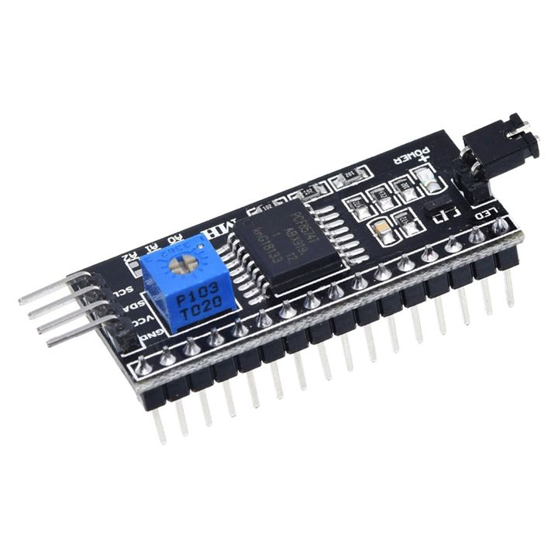

Với Module LCD I2C, chỉ cần 2 chân (SDA và SCL) của MCU kết nối với 2 chân (SDA và SCL) của module là đã có thể hiển thị thông tin lên LCD thay vì cần ít nhất 6 chân của MCU để có thể giao tiếp với LCD.

Ngoài ra có thể điều chỉnh được độ tương phản bởi biến trở gắn trên module, mà không cần thiết kế thêm phần cứng.

Ứng dụng: Được dùng trong các ứng dụng dùng làm bus giao tiếp với các thiết bị ngoại vi cho vi điều khiển như giao tiếp vi điều khiển với LCD,module readtime DS1307,STM32F4......

**\* Thông số kĩ thuật của module chuyển đổi I2C**

- Điện áp hoạt động: 2.5-6V DC

- Hỗ trợ màn hình: LCD1602,1604,2004

- Giao tiếp: I2C

- Địa chỉ mặc định: 0X27

- Kích thước: 41.5(mm)x19(mm)x15.3(mm)

- Trọng lượng: 5g

- Tích hợp Jump chốt để cung cấp đèn cho LCD hoặc ngắt

- Tích hợp biến trở xoay điều chỉnh độ tương phản cho LCD

# XÂY DỰNG CƠ SỞ HỆ THỐNG

## Sơ đồ khối

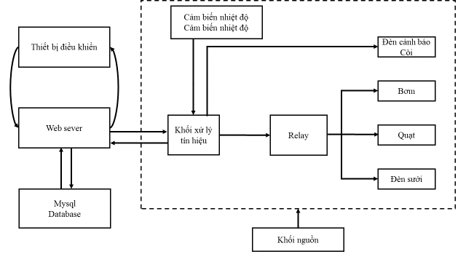

- Khối nguồn: cấp nguồn cho các thiết bị.

- Relay có điều khiển: dùng khởi động các thiết bị: Bơm, Quạt, Đèn sưởi.

- Khối xử lý và điều khiển: Arduino UNO R3 nhận dữ liệu từ bên ngoài, đọc và gửi tín hiệu sang ESP8266. ESP8266 có vai trò giám sát, điều khiển Relay và thu thập dữ liệu và gửi đến nơi lưu trữ.

- Khối cảm biến: cảm biến đo nhiệt độ không khí và độ ẩm đất, gửi dữ liệu đến khối xử lý và điều khiển.

- Web sever điều khiển có vai trò giúp thiết lập các thông số theo yêu cầu kỹ thuật trong quá trình sử dụng, điều chỉnh thiết bị. Tất cả các yêu cầu này sẽ đưuọc gwuir đến khối xử lý và điều khiển để thực hiện.

- MYSQL Database là nơi lưu trữ dữ liệu.

## Lưu đồ thuật toán

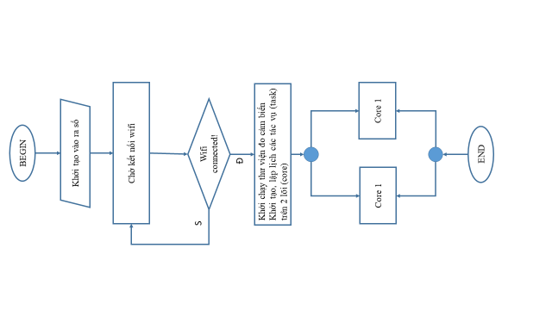

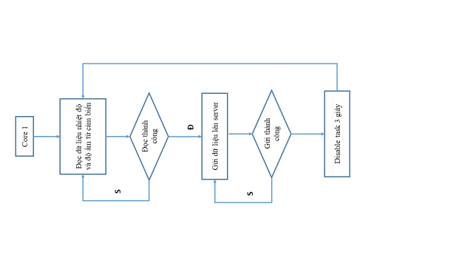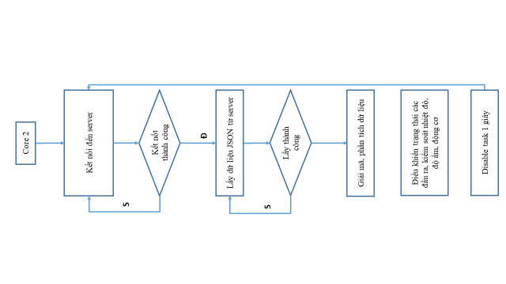

## Sơ đồ đấu nối mạch linh kiện